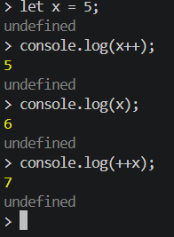
Ejercicio 2

Ejercicio 3
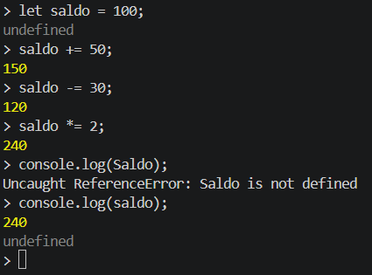
Ejercicio 4
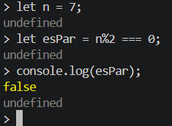
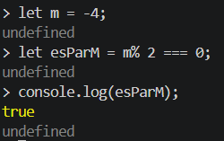
Ejercicio 5
Devuelve un true porque es coerción
Devuelve un false porque es estricto (diferentes tipos)
Devuelve true.
Devuelve false.
Ejercicio 6
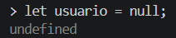
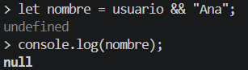
completar

Ejercicio 7
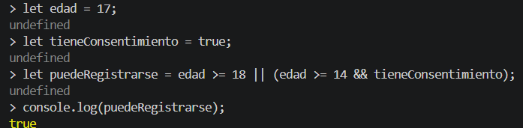
Ejercicio 8
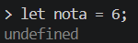
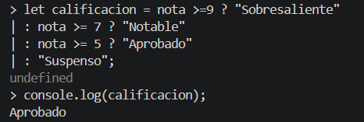
9

10 Array
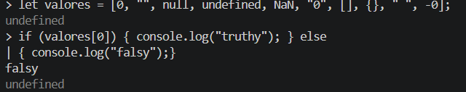
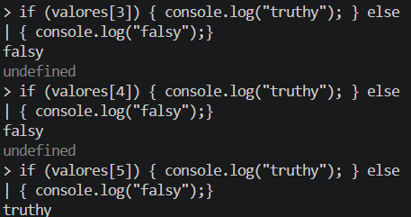
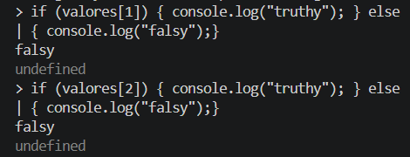
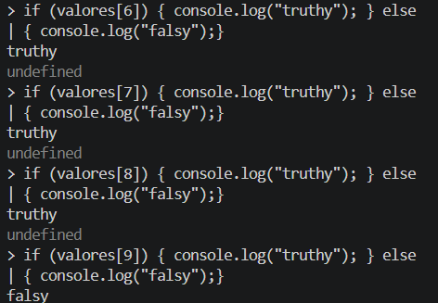
Con el número 10 → truthy
Con el número 0 → falsy.
Con el número -10 → truthy.

